



***Adı: Türkçe Tarih***

***Soyadı: 3/F Çalışma Kağıdı ....../....../2018***

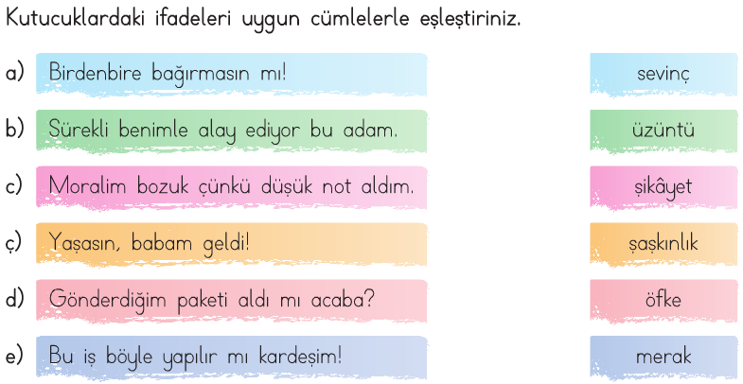

***-------***

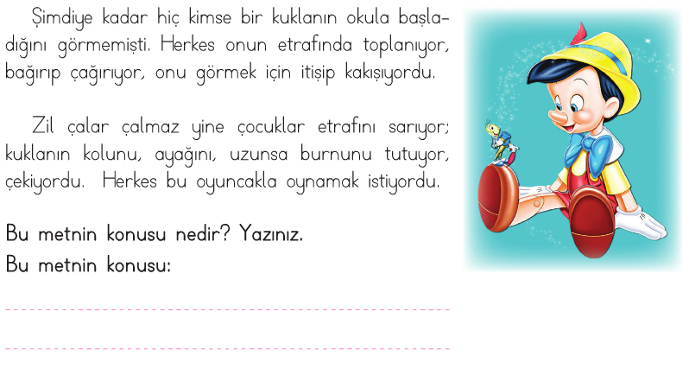

***--------***

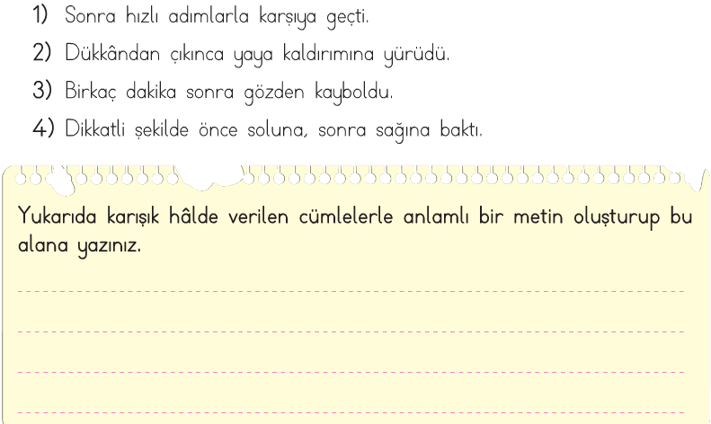

*Mini Test*

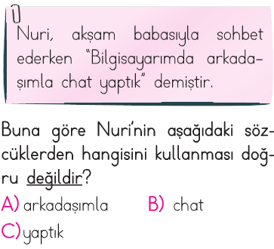

*--------------------*

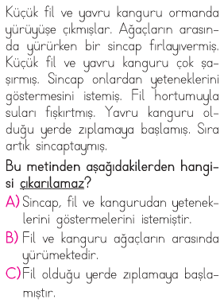

*-------------------*

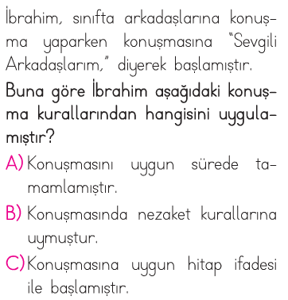

*--------------------*

*-----------------------*

*--------------*

*--------------------*

*Enes SERT*

*3/F Sınıfı Çalışmaları*

*Enes SERT*

*3/F Sınıfı Çalışmaları*

*Aslan yattığı yerden belli olur…*

***Adı: Fen -Hayat***

***Soyadı: 3/F Çalışma Kağıdı***

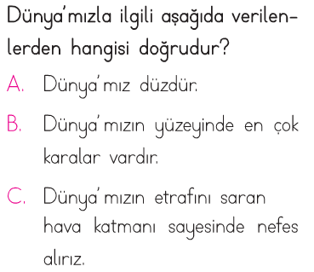

***-------------------***

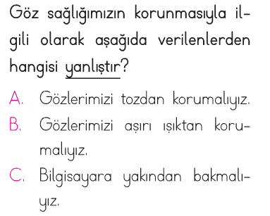

***-------------------***

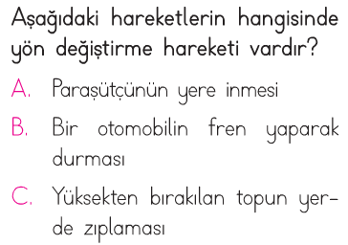

***-------------------***

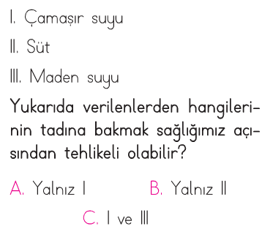

*3/F Sınıfı Çalışmaları*

*Enes SERT*

***Enes SERT***

***3/F Sınıfı Çalışmaları***

***Enes SERT***

***3/F Sınıfı Çalışmaları***





